ДО-262, задание с 07.12.2020 по 11.12.2020
Дисциплина: История.
Преподаватель: Завалишина Е.А.
Название темы: Распад СССР
Теоретический блок
Изучить лекционный материал
В настоящее время среди историков нет единой точки зрения на причины распада СССР и на возможность его предотвращения. Среди возможных причин называют следующие:
-авторитарный характер советского общества, в частности гонения на церковь, преследование КГБ диссидентов, принудительный коллективизм, господство одной идеологии, запрет на общение с заграницей, жесткая цензура, отсутствия свободного обсуждения альтернатив.
- моноцентризм принятия решений ( только в Москве, т.н. союзный центр), что приводило к неэффективности и потере времени при принятии решений или недовольству региональных властей;
- центробежные националистические тенденции, присущие каждой многонациональной стране и проявляющиеся в виде межнациональных противоречий и желаний отдельных народов самостоятельно развивать свою культуру и экономику
-неудачные попытки реформирования советской системы, приведшие к стагнации, а затем развалу экономики, что повлекло за собой развал политической системы
-кризис доверия в экономической системе: в 1960-1970- е года главным способом борьбы с неизбежным дефицитом товаров народного потребления была выбрана ставка на массовость, простоту и дешевизну материалов, большинство предприятий работали в три смены, производили сходную продукцию из материалов невысокого качества. Количественный план был единственным способом оценки эффективности предприятий, контроль качества был минимизирован. Результатом этого стало падение качества производимых в СССР товаров народного потребления. Кризис доверия к качеству товаров становится кризисом доверия ко всей экономической системы в целом;
- инициированное американским правительством снижение мировых цен на нефть, пошатнувшее экономику СССР
-растущее недовольство населения, связанное с периодическими перебоями с продовольствием и прочими товарами первой необходимости и длительного пользования(холодильники, телевизоры, туалетная бумага); запреты и ограничения( на размер садового участка и т.д.); постоянное отставание в уровне жизни от развитых стран Запада
-Афганская война, холодная война, непрекращающаяся финансовая помощь странам соц. лагеря постоянно разоряли бюджет в стране;
- ряд техногенных катастроф(авиакатастрофы, чернобыльская авария, крушение «Адмирала Нахимова», взрывы газа и др.) и сокрытие информации о них.
С 1985 года Генеральный секретарь ЦК КПСС М.С. Горбачев и его сторонники начали политику Перестройки; резко выросла политическая активность народа, сформировались массовые , в том числе радикальные и националистические движения и организации. Попытки реформирования системы управления привели к углублению кризиса в стране.
Распад СССР происходил на фоне общего экономического, внешнеполитического и демографического кризиса. В 1989 году впервые официально объявлено о начале экономического кризиса в СССР.
В период 1989-1991 г.г. доходит до максимума главная проблема советской экономики- хронический товарный дефицит- из свободной продажи исчезают практически все основные товары, кроме хлебаю практически во всех регионах страны вводится нормированное снабжение в форме талонов. С 1991 года впервые зафиксирован демографический кризис(превышение смертности над рождаемостью). Отказ от вмешательства во внутренние дела других стран влечет за собой массовое падение советских коммунистических режимов в Восточной Европе в 1989 году. Таким образом, происходит фактический коллапс советской сферы влияния, сложившейся по итогам Второй мировой войны. На территории СССР разгорается ряд межнациональных конфликтов.
Наибольшей остротой отличался начавшийся в 1988 году Карабахский конфликт. Происходят взаимные этнические чистки, начинается исход армян из Азербайджана и азербайджанцев с курдами- мусульманами из Армении. В 1989 году Верховный Совет Армянской СССР объявляет о присоединении Нагорного Карабаха. Летом того же года Армянская СССР вводит блокаду Нахичеванской АССР, а Народный фронт Азербайджана в качестве ответной меры объявляет экономическую блокаду всей Армении. В апреле 1991 года между двумя советскими республиками фактически начинается война. Происходят беспорядки в Ферганской долине, где смешанно проживают несколько народов. В конце мая 1989 года в Ферганской области Узбекской СССР обострились отношения между узбеками и турками- месхетинцами. В июне там произошли массовые погромы и убийства турок- месхетинцев, известные как «Ферганские события», вызвавшие массовую эвакуацию турок- месхетинцев из республики. В мае следующего года в узбекском городе Андижан произошел погром евреев и армян. Спустя месяц на территории Киргизской СССР разразились киргизо- узбекские столкновения (ошская резня). На этнической почве в городе Баку, столице Азербайджанской СССР, 13-20 января 1990 г произошли беспорядки, сопровождавшиеся массовым насилием в отношении армянского населения, грабежами, убийствами, поджогами и уничтожением имущества.
На фоне общего кризиса растет популярность радикальных демократов во главе с Борисом Ельциным.
В течении 1990-1991 г.г. произошел т.н. парад суверенитетов, в ходе которого все союзные и многие из автономных республик приняли Декларации о суверенитете, в ходе которых оспорили приоритет общесоюзных законов над республиканскими. Также ими были приняты действия по контролю над местными экономиками, включая отказы выплачивать налоги в союзный и федеральный российский бюджеты. Эти конфликты перерезали многие экономические связи, что еще более ухудшило положение СССР.
Первой территорией СССР, объявившей независимость в январе 1990 года в ответ на бакинские события была Нахичеванская АССР в ответ на бакинские события. До августовского путча объявили независимость две союзные республики (Литва, Грузия), позже Эстония, Латвия, Молдавия, Армения.
Сразу же после событий ГКЧП независимость провозгласили практически все оставшиеся республики.
Августовский путч- вооруженное противостояние двух вертикалей власти: союзной во главе с ГК ЧП СССР и республиканской во главе правительства России, с попыткой отстранения М.С. Горбачева с поста Президента СССР и смена проводимого им курса «Перестройки», предпринятая ГК ЧП- группой консервативно- настроенных деятелей из руководства ЦК КПСС, правительства СССР, КГБ- 19 августа1991 года, приведшая к радикальным изменениям политической ситуации в стране; окончательной утрате Коммунистической партии своей власти, относительному усилению власти региональных лидеров по сравнению с центральными властными структурами СССР.
В декабре 1991 года главы трех республик- Белоруссия, Россия, Украина собрались в Беловежской пуще(село Вискули, Белоруссия) для подписания договора. Однако ранние договоренности были отвергнуты Украиной. 8 декабря 1991 года они константировали, что СССР прекращает свое существование, и подписали соглашение о создании Содружества независимых государств (СНГ). Подписание соглашений вызвало негативную реакцию Горбачева, однако после августовского путча реальной властью он уже не обладал. Членство в СНГ было отвнргнуто прибалтийскими республиками, Грузией(она присоединилась в октябре 1993 года и заявила о выходе из СНГ после войны в Южной Осетии летом 2008 года.

Контрольно-оценочный блок
Ответить на вопросы:
- С чем связано обострение в СССР межнациональных противоречий? Почему от требований республиканского и регионального хозрасчета республики и регионы переходят к провозглашению суверенитета?
- Определите историческое место августовских событий 1991 года. Как они повлияли на судьбу СССР?
- Проанализируйте причины распада (развала) СССР?. Какие социальные и политические силы были в нем заинтересованы?
- Почему, на ваш взгляд М.С. Горбачев не вернулся в Москву после того как ГКЧП заявил о переходе власти в его руки. Почему большая часть советских граждан поддержали Б.Н.Ельцина?
- Как вы думаете, мог ли разрешить назревший кризис между союзными республиками проект нового Союзного договора, предложенным М.С. Горбачевым
- Почему, на ваш взгляд не удалось предотвратить распад Союза?

Практический блок
Наименование работы: «Анализ социально- экономических и политических причин распада СССР»
Содержание и последовательность выполнения работы
Задание № 1. На схеме изображено территориальное устройство СССР, обозначьте (подпишите) на ней все государства, входящие в его состав вместе со столицами (если есть возможность сделать в PAINTе разными цветами, будет дополнительная оценка). Сделала возможным выполнять как в электронном, так и распечатанном, так и в письменном виде. В электронном – скачиваете картинку, загоняете в Пэйнт, работаете – отсылаете. В распечатанном – картинку растягиваете на альбомный формат А4, распечатываете, раскрашиваете/заполняете, отправляете. В письменном виде – в тетради напротив каждого номера указываете название и столицу, например,
6 – Украина, Киев.)
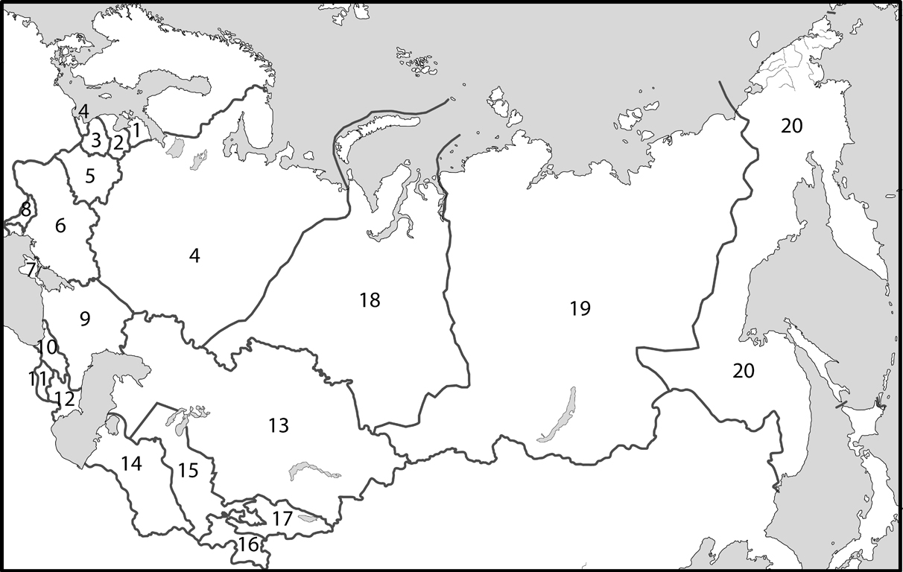
Задание № 2 Заполните таблицу: «Распад СССР»
Причины распада | Хроника событий | Результат | Последствия

Задание № 3. Проанализируйте документ.
Постановление № 1 Государственного комитета по чрезвычайному положению в СССР
В целях защиты жизненно важных интересов народов и граждан Союза СССР, независимости и территориальной целостности страны, восстановления законности и правопорядка, стабилизации обстановки, преодоления тяжелейшего кризиса, недопущения хаоса, анархии и братоубийственной войны гражданской войны Государственный комитет по чрезвычайному положению СССР постановляет:….
2.Незамедлительно расформировать структуры власти и управления, военизированные формирования, действующие вопреки Конституции СССР и законами СССР….
4.Приостановить деятельность политических партий, общественных организаций и массовых движений, препятствующих нормализации обстановки…
7…..Проведение митингов, уличных шествий, демонстраций, а также забастовок не допускается. В необходимых случаях вводить комендантский час, патрулирование территории, осуществлять досмотр, принимать меры по усилению пограничного и таможенного режима…
8.Установит контроль над СМИ, возложив его осуществление на специально создаваемый орган при ГКЧП.
Вопросы к документу:
- Какими методами члены ГКЧП предполагали установить порядок в стране и не допустить распада государства?
- Чем методы предлагаемые ГКЧП отличались от методов управления М.С Горбачева?
- Как вы думаете, мог ли ГКЧП рассчитывать на массовую поддержку граждан СССР? Почему?
Из Декларации Верховного Совета Эстонской Советской Социалистической Республики о суверенитете СССР 16 ноября 1988 года
…когда эстонский народ составной частью СС, при этом было предусмотрено сохранение гарантий суверенитета и расцвета нации. Однако внутренняя политика сталинизма и период застоя игнорировали эти принципы. В результате этого на эстонской земле для эстонцев как коренной национальности сложилась неблагоприятная ситуация… И поэтому Верховный Совет Эстонии видит лишь один выход из трудного положения- дальнейшее развитие Эстонии должно происходить в условиях суверенитета.
Вопросы к документу:
- Что не устраивало эстонское государство?
- Почему была провозглашена независимость Эстонии?
Почта для отчета: zavalishinaekaterina@mail.ru

Дата сдачи работы – до 11.12.2020

